ФЕДЕРАЛЬНОЕ ГОСУДАРСТВЕННОЕ АВТОНОМНОЕ ОБРАЗОВАТЕЛЬНОЕ УЧРЕЖДЕНИЕ ВЫСШЕГО ОБРАЗОВАНИЯ ТЮМЕНСКИЙ ГОСУДАРСТВЕННЫЙ УНИВЕРСИТЕТ

ИНСТИТУТ МАТЕМАТИКИ И КОМПЬЮТЕРНЫХ НАУК

КАФЕДРА ИНФОРМАЦИОННЫХ СИСТЕМ

Лабораторная работа

на тему:

**«Создание запросов к БД и отчетов к системе  
управления проектами»**

**Выполнил**:

студент группы ИСиТ 169

Жилин Даниил Игоревич

**Проверил**:

к.т.н., доцент кафедры ИС

Карякин Иван Юрьевич

Тюмень, 2018 г.

**СОДЕРЖАНИЕ**

Введение3

1 Запросы к БД4

Заключение9

Список литературы10

**ВВЕДЕНИЕ**

Мы проделываем эту работу для того, чтобы научиться работать с базами данных и совершать манипуляции с помощью SQL. Также, мы обучаемся составлять запросы и отчеты, служащие для принятия управленческих решений.

**1 ЗАПРОСЫ К БД**

В результате анализа базы данных были написаны запросы к следующим таблицам:

* position,
* employee,
* employee_Competence
* competence,
* typeJob,
* task,
* statusTask,
* veha,
* project,
* typeProject,
* customer.

На рисунке 1 представлена диаграмма физической модели данных.

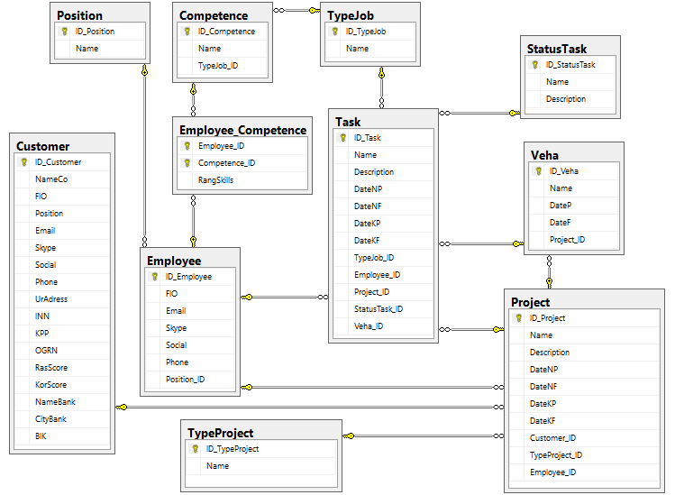

Рисунок 1 – Диаграмма SQL Server

Каждый из запросов выводит упорядоченные данные из таблиц.

**Таблица Position**

**Запрос:** SELECT [ID_Position], [Name] AS "Должность" FROM [dbo].[Position] Order by name

**Таблица Employee**

**Запрос:** SELECT [ID_Employee], [FIO] AS "ФИО", [Email], [Skype], [Social] AS "Соц. сети", [Phone] AS "Телефон", [Position].Name FROM [dbo].[Employee] INNER JOIN [dbo].[Position] ON ID_Position=Position_ID Order by FIO

**Таблица Employee_Competence**

**Запрос:** SELECT [Employee].FIO AS "Сотрудник", [Competence].Name AS "Компетенция", [RangSkills] AS "Уровень навыков" FROM [dbo].[Employee_Competence] INNER JOIN [dbo].[Employee] ON ID_Employee=Employee_ID INNER JOIN [dbo].[Competence] ON ID_Competence=Competence_ID Order by FIO

**Таблица Competence**

**Запрос:** SELECT [ID_Competence], [Competence].[Name] AS "Компетенция", [TypeJob].Name AS "Тип работы" FROM [dbo].[Competence] INNER JOIN [dbo].[TypeJob] ON ID_TypeJob=TypeJob_ID Order by [Competence].Name

**Таблица TypeJob**

**Запрос:** SELECT [ID_TypeJob], [Name] AS "Тип работы" FROM [dbo].[TypeJob] Order by Name

**Таблица Task**

**Запрос:** SELECT [ID_Task], [Task].[Name] AS "Задача", [Task].[Description] AS "Описание задачи", [StatusTask].Name AS "Статус задачи", [Task].[DateNP] AS "Дата Начала Предп.", [Task].[DateNF] AS "Дата начала Факт", [Task].[DateKP] AS "Дата конца Предп.", [Task].[DateKF] AS "Дата конца Факт", [TypeJob].Name AS "Тип работы", [Employee].FIO AS "Исполнитель", [Project].Name AS "Проект", [Veha].Name AS "Веха" FROM [dbo].[Task] INNER JOIN [dbo].[StatusTask] ON ID_StatusTask=StatusTask_ID INNER JOIN [dbo].[TypeJob] ON ID_TypeJob=TypeJob_ID INNER JOIN [dbo].[Employee] ON ID_Employee=Employee_ID INNER JOIN [dbo].[Project] ON ID_Project=Project_ID INNER JOIN [dbo].[Veha] ON ID_Veha=Veha_ID Order by [Task].[Name]

**Таблица StatusTask**

**Запрос:** SELECT [ID_StatusTask], [Name] AS "Статус задачи", [Description] AS "Описание" FROM [dbo].[StatusTask] Order by Name

**Таблица Veha**

**Запрос:** SELECT [ID_Veha], [Veha].[Name] AS "Веха", [DateP] AS "Дата предп.", [DateF] AS "Дата факт", [Project].Name AS "Проект" FROM [dbo].[Veha] INNER JOIN [dbo].[Project] ON ID_Project=Project_ID Order by [Veha].Name

**Таблица Project**

**Запрос:** SELECT [ID_Project], [Project].[Name] AS "Проект", [Description] AS "Описание", [DateNP] AS "Дата начала предп.", [DateNF] AS "Дата начала факт", [DateKP] AS "Дата конца предп.", [DateKF] AS "Дата конца факт", [Customer].FIO AS "Заказчик", [TypeProject].Name AS "Тип проекта", [Employee].FIO AS "Менеджер проекта" FROM [dbo].[Project] INNER JOIN [dbo].[Customer] ON ID_Customer=Customer_ID INNER JOIN [dbo].[TypeProject] ON ID_TypeProject=TypeProject_ID INNER JOIN [dbo].[Employee] ON ID_Employee=Employee_ID Order by [Project].Name

**Таблица TypeProject**

**Запрос:** SELECT [ID_TypeProject], [Name] AS "Тип проекта" FROM [dbo].[TypeProject] Order by Name

**Таблица Customer**

**Запрос:** SELECT [ID_Customer], [NameCo] AS "Название компании", [FIO] AS "ФИО представителя", [Position] AS "Должность представителя", [Email], [Skype], [Social] AS "Соц. сети", [Phone] AS "Телефон", [UrAdress] AS "Юр. адрес", [INN] AS "КПП", [OGRN] AS "ОГРН", [RasScore] AS "Расчетный счет", [KorScore] AS "Корреспондентский счет", [NameBank] AS "Названия банка", [CityBank] AS "Город банка", [BIK] AS "БИК" FROM [dbo].[Customer] Order by NameCo

**ЗАКЛЮЧЕНИЕ**

При выполнении работы были построены запросы к каждой таблице на извлечение данных с упорядочиванием и заменой внешних ключей на их значение и отчеты, содержащие полезную информацию для принятия управленческих решений.

**СПИСОК ЛИТЕРАТУРЫ**

1. Бураков П. В. ВВЕДЕНИЕ В СИСТЕМЫ БАЗ ДАННЫХ [Текст]: Учебное пособие/ П.В. Бураков, В.Ю. Петров – СПб, СПбГУ ИТМО, 2010. – 128с.

2. Томас Коннолли Базы данных: проектирование, реализация и сопровождение. 2-е издание [Текст]/ Томас Коннолли, Каролин Бегг, Анна Страчан – Москва: Издательский дом «Вильямс», 2000. – 1120с.

3. Карпова Т.С. Базы данных. Модели, разработка, реализация [Текст]: Учебное пособие/ Т.С. Карпова – Москва: «ИНТУИТ», 2016. – 241с.

4. Peter Pin-Shan Chen The Entity-Relationship Model-Toward a Unified View of Data. ACM Transactions on Database Systems, Volume 1, Number 1 [Текст]/ Peter Pin-Shan Chen – Massachusets Institute of Technology, 1976. – p.9-36

5. Медведкова И. Е. Базы данных [Текст]: Учебное пособие/ И. Е. Медведкова, Ю. В. Бугаев, С. В. Чикунов – Воронеж, ВГУИТ, 2014. – 105с.

6. Лазицкас Е. А. Базы данных и системы управления базами данных [Текст]: учебное пособие/ Е. А. Лазицкас, И. Н. Загумённикова, П. Г. Гилевский. – Минск: РИПО, 2016. 267с.

7. Гущин А. Н. Базы данных [Текст]: учебник/ А. Н. Гущин – Москва: Директ-Медиа, 2014. 266с.

8. Илюшечкин В.М. ОСНОВЫ ИСПОЛЬЗОВАНИЯ И ПРОЕКТИРОВАНИЯ БАЗ ДАННЫХ [Текст]: учебник/ В.М. Илюшечкин – Москва, МИЭТ, 2014.- - 213с.

9. Garcia-Molina Database Systems: The Complete Book [Текст]/Hector Garcia-Molina, Jeffrey D. Ullman, Jennifer Widom – Pearson Prentice Hall, 2009. – 1203c.

10. Andy Oppel Data Modeling, A Beginner's Guide [Текст]/ Andy Oppel – McGraw Hill Professional, 2009, 368c.

11. Toby J. Teorey Database Modeling and Design [Текст]/ Toby J. Teorey, Sam S. Lightstone, Tom Nadeau, and H. V. Jagadish – Elseiver, 2006. – 275c.

12. David C. Hay UML and Data Modeling: A Reconciliation [Текст]/ David C. Hay – Technics publications, 2011, 233c.

13. Graeme Simsion Data Modeling Theory and Practice [Текст]/ Graeme Simsion - Technics publicationsб 2007. – 161с.

14. Narayan S. Umanath Data Modeling and Database Design [Текст]/ Narayan S. Umanath – Thompson Course Technology, 2007. – 698c.

15. Стружкин Н.П. Базы данных. Проектирование [Текст]: учебник/ Н. П. Стружкин, В.В. Годин – Москва: Издательство Юрайт, 2017. – 277с.